Ejercicios de Programación
Materia: Introducción a la Programación
Nombre del estudiante: _Eulises Valenzuela Soto___
Fecha: _06 Octubre 2025__

Ejercicios con Tipos de Datos
1. Pide al usuario un número entero y muestra su doble.
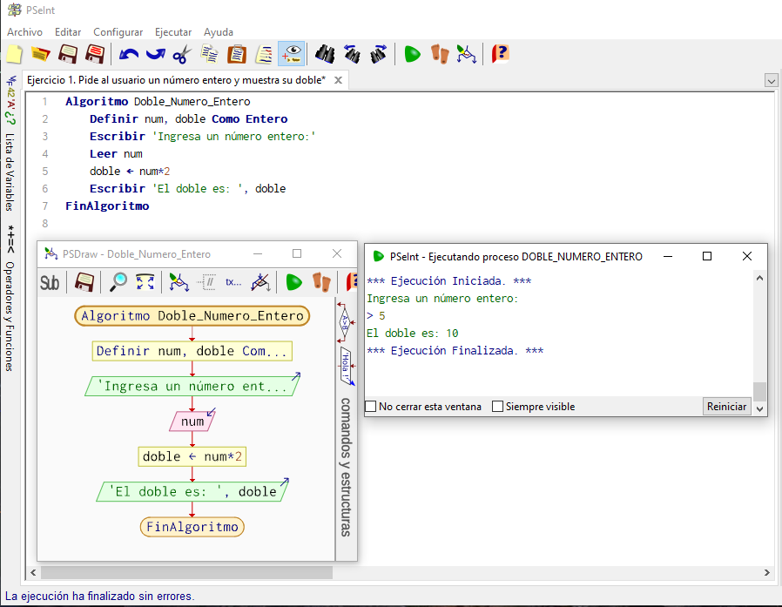

2. Solicita dos números enteros y muestra la suma.
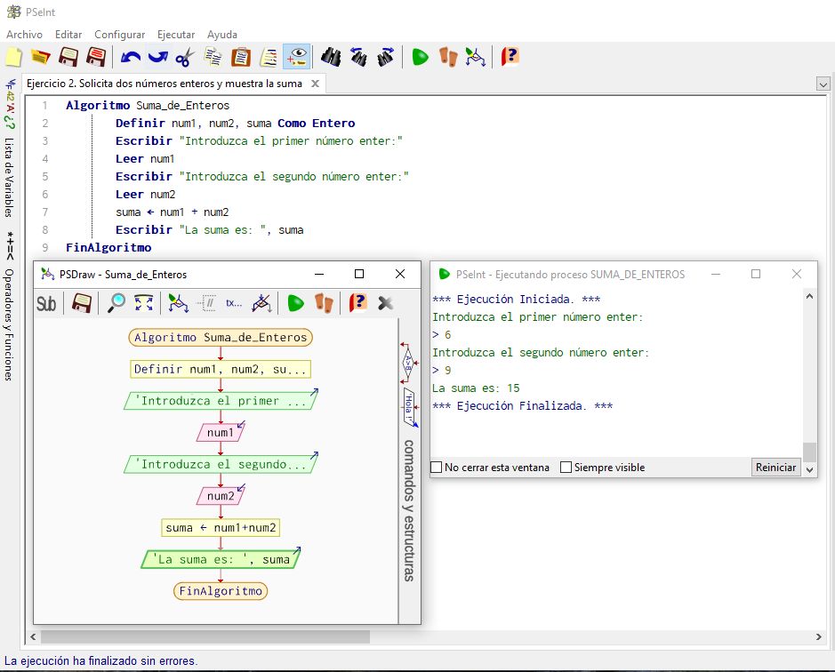
3. Ingresa un número real (decimal) y muestra su mitad.
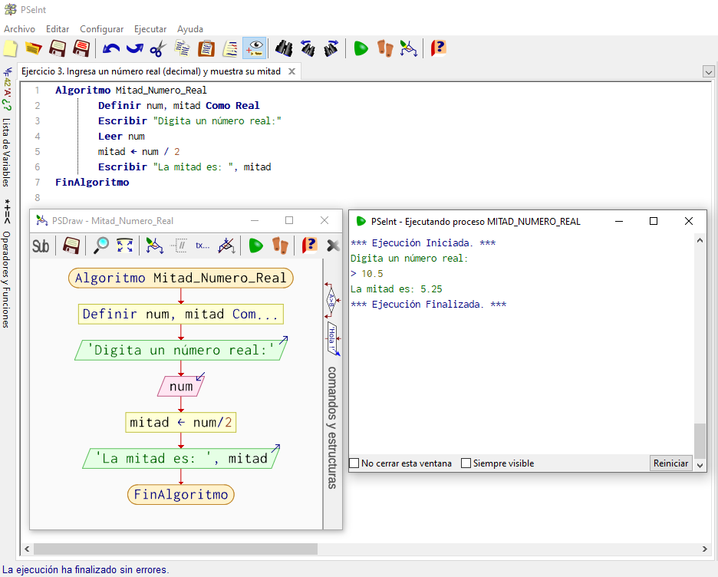
4. Solicita dos números reales y muestra su promedio.
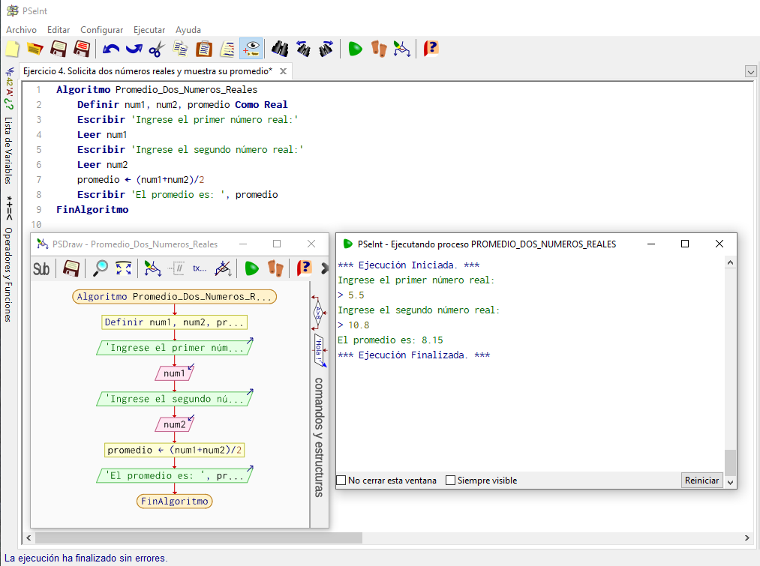
5. Pide al usuario que escriba su edad y muestra Verdadero si es mayor de edad (18+), Falso en caso contrario.
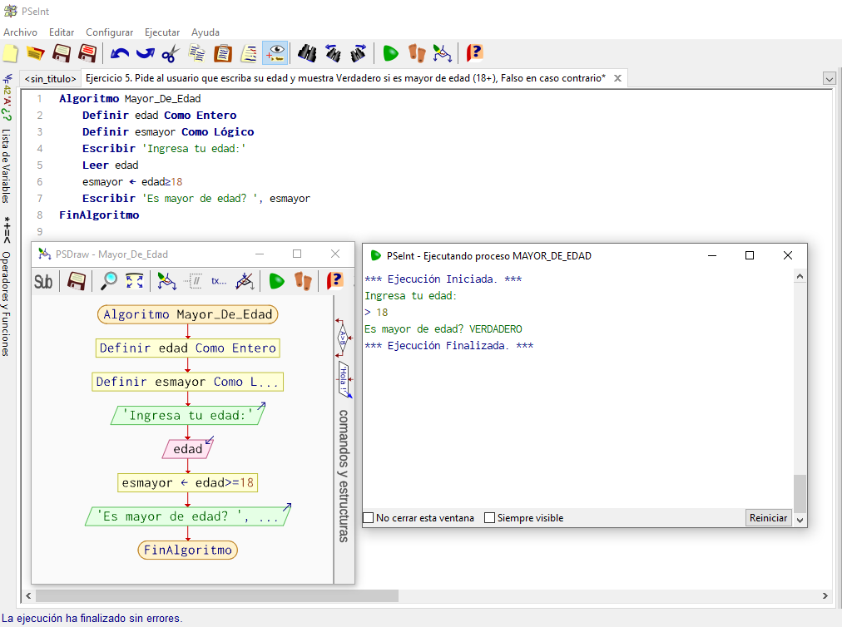
6. Pregunta al usuario si tiene internet en casa (1 = Sí, 0 = No) y guarda la respuesta como lógico.
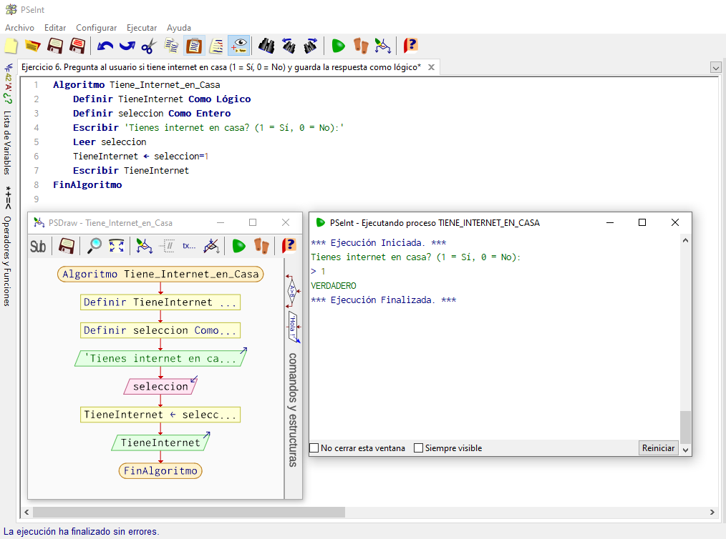
7. Pide al usuario que escriba una letra y muéstrala en pantalla.
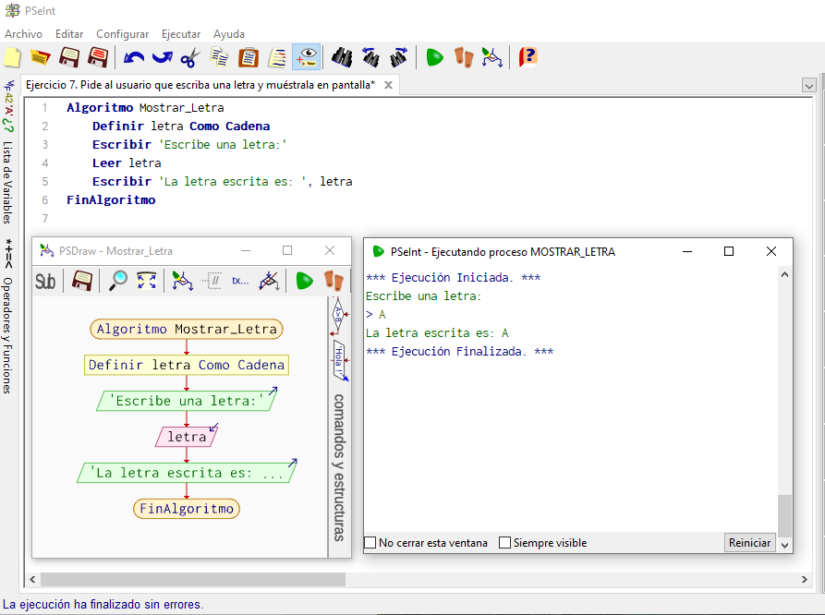
8. Ingresa un carácter y muestra el mensaje 'Correcto' si es la letra 'A'.
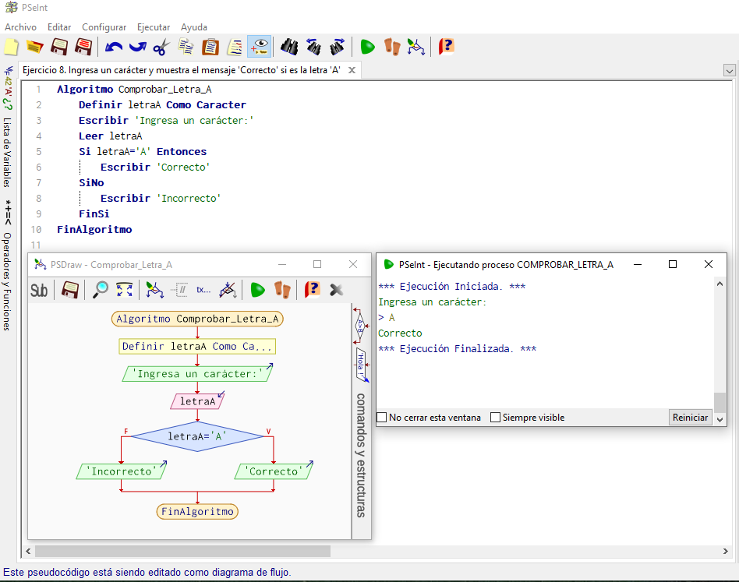
9. Pide al usuario que escriba su nombre y muéstralo con un saludo.
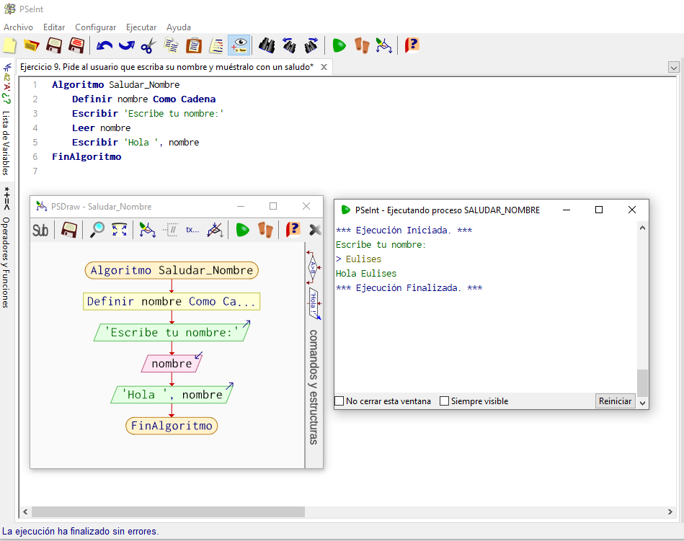
10. Solicita una palabra y muestra cuántos caracteres tiene.
